

《 操作系统课程设计 》
实验报告本

班 级：
组 号：
学号/姓名：
学号/姓名：
学号/姓名：
指导教师：

信息科学与工程学院
年 月
一.课程设计题目
Shell编程
二.课程设计内容和要求
- 课程设计要求
学习如何编写一个Linux的外壳——Shell，即命令解释程序。学习怎样接受命令、解释命令、执行命令，特别是采用创建子进程的方式来执行一个程序，以及父进程如何继续子进程的工作。
- 课程设计内容
  - 编写一个C语言程序作为Linux内核的shell命令行解释程序，所执行的结果需和系统命令行方式保持一致。
  - 对用户编写的shell增加后台运行功能。即用户可以使用”&”作为一个命令结束，以启动下一个命令。
  - 修改程序，增加I/O重定向功能。即用户可以使用”<”、”>”和”|”符号改变程序/文件的输入和输出。
- 任务分工
  - 组长：邓积懋
    - 设计shell命令解释程序的流程
    - 主函数的功能的实现，如获取用户输入并进行词法分析等
    - 文件重定向，外部命令调用等功能的实现
  - 组员：章寒捷
    - 别名命令alias、unalias，judge_alias的实现和管道pipe命令的实现
    - 分析和确认需求
    - 绘制数据流图、数据字典
  - 组员：王琴
    - 打印前缀功能、查询历史记录功能history、cd功能，保持提示功能，打印帮助信息功能的实现。
    - 绘制软件流程图
三. 软件系统设计
- 需求分析
命令 | 类型 | 用法 | 功能 | 备注
ls | 外部命令 | ls | 列出目录中的内容 | 常用命令
cat | 外部命令 | cat 文件名 | 显示文件内容 | 常用命令
echo | 内建命令 | echo abc | 显示一行文本或者字符串 | 常用命令
cd | 内建命令 | cd 目录 | 进入指定目录 | 常用命令
tab键 | 特殊键盘事件 | more pa<tab>  echo fi<tab> | ①按下Tab键一次，自动补足完整的命令变成了more pasaage  ②按下Tab键两次，系统会显示当前目录下所有具有相同前缀的文件名称，供用户选择 | 命令补全功能
history | 内建命令 | ①history  ②history n | ①查看所有历史执行的命令  ②查看最近执行的n条命令 | 查阅历史记录
alias | 内建命令 | alias dir='ls -l' | 创建别名 | 别名功能
unalias | 内建命令 | unalias dir | 取消别名 | 别名功能
& | 特殊关键字 | ls -l & | 后台的方式执行该命令，显示后台运行程序的进程PID，shell返回命令提示符状态 | 后台功能
> | 特殊元字符 | ls -l > File1 | 将ls –l命令的结果送至File1文件中 | I/O重定向
< | 特殊元字符 | cat < File1 | cat从File1获得输入,察看File1文件的内容 | I/O重定向
| | 特殊元字符 | ls | grep .c | 建立一个ls进程和grep进程之间的管道 | 通信管道建立
rename | 外部命令 | rename a.c b.c a.c | 将文件a.c的名字改成b.c | 文件名替换
grep | 外部命令 | 较少单独使用，一般配合管道使用 | 使用正则表达式搜索文本，并把匹配的行打印出来 | 常用命令
- 数据流图
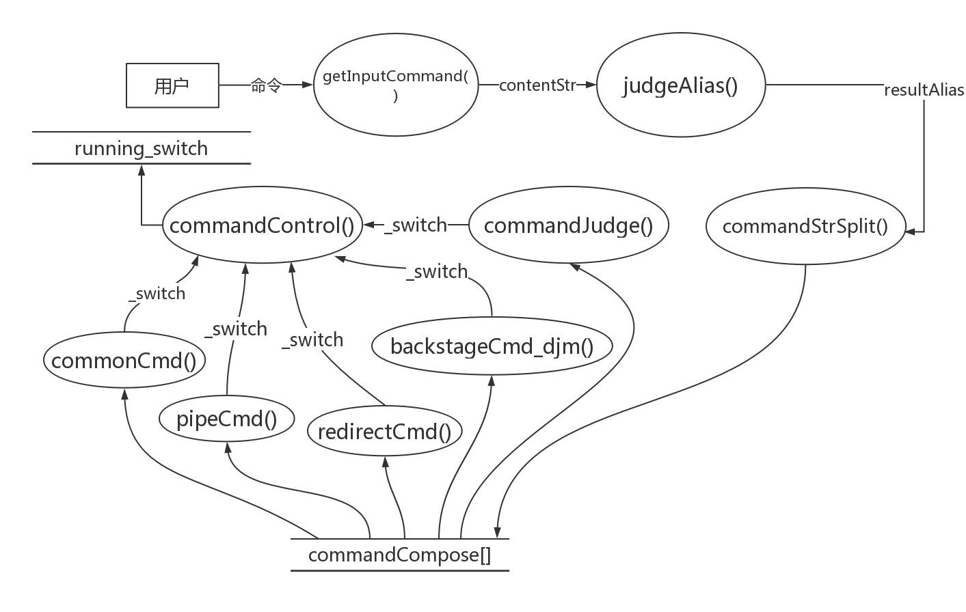
- 数据字典
变量名/函数名 | 全局变量/函数 | （返回）数据类型 | 说明
commandCompose | 全局变量 | char * [] | 指向用“ ”分割后的命令的指针数组
prompt_global | 全局变量 | char | 前缀的信息
Record | 全局变量 | struct | 存放别名的对应关系
Node | 全局变量 | struct | 别名链表的结点
head | 全局变量 | struct Node* | 别名链表的头结点指针
currentRecord | 全局变量 | struct Node* | 别名链表当前结点的指针
shell | 函数 | void | shell命令解释程序的入口
shellInit | 函数 | void | 初始化常用别名
printPrefix | 函数 | void | 打印前缀
getprompt_wq | 函数 | void | 从OS获知部分前缀信息并放入存储区
getInputCommand_ | 函数 | int | 获取输入的命令
judgeAlias_zhj | 函数 | char * | 判断输入有无别名，有则替换并返回替换掉的字符串
commandStrSplit | 函数 | void | 对输入的命令字符串进行并分割放入commandCompose
commandJudge | 函数 | int | 判断命令字符串中是否含有特殊关键字符 | < > &
commandControl | 函数 | int | 命令控制器，判断命令的类型：执常规/管道/重定向/后台
commonCmd_djm | 函数 | int | 实现常规命令
commonCmd_beforeExec_search | 函数 | int | 查找并实现内建命令
pipeCmd_zhj | 函数 | int | 实现管道命令
redirectCmd_djm | 函数 | int | 实现重定向命令
backstageCmd_djm | 函数 | int | 实现后台处理命令
cd_wq | 函数 | int | cd功能
alias_zhj | 函数 | int | 实现alias命令
printAlia_zhj | 函数 | void | 打印所有别名关系
aliasInsert_zhj | 函数 | void | 插入一条别名关系
checkAlias_zhj | 函数 | char * | 遍历链表查找是否存在要查找的别名关系，如果存在返回对应的别名
unalias_zhj | 函数 | int | 实现unalias命令(删除别名关系)
showHistory_wq | 函数 | int | 查询历史记录
error_wq | 函数 | void | 报错提示功能
help_wq | 函数 | void | 打印帮助信息

- 软件结构图
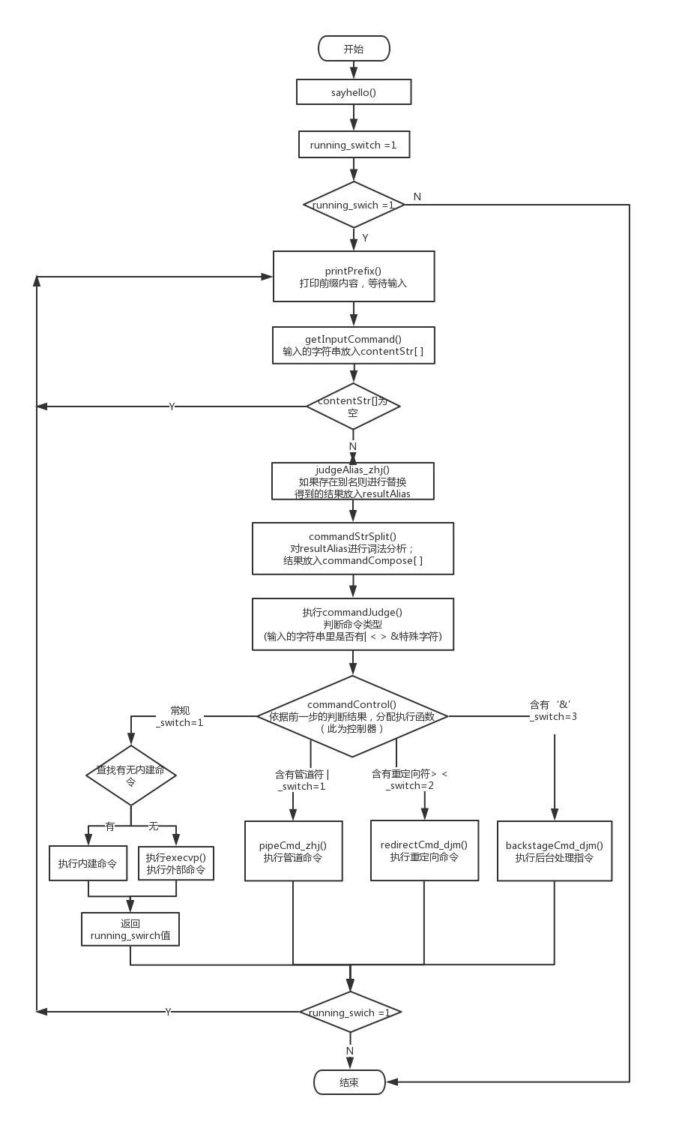
四.算法设计
给出主要算法描述。

五.小结
- 课程设计中遇到的问题及解决办法。
- 课程设计还存在哪些问题。
- 本课程设计有哪些收获和心得体会（每个人都要写，不少于500字）。
- 其它需要补充的问题。

六.参考文献
写实验报告用到的参考资料。

课程设计过程记录
日期 | 时间 | 实验内容及过程 | 自我评价
6.17 | 5-8节 | 实验步骤、实验结果
6.18 | 1-4节
6.18 | 5-8节
6.19 | 1-4节
6.19 | 5-8节
6.20 | 1-4节
6.20 | 5-8节
6.21 | 1-4节
教师评语
系统软件课程设计实现实验 ，使用 开发工具 。

要求 | 分数
实验报告与演示内容一致，报告内容不存在抄袭；
完成系统设计要求所需的全部功能，程序代码无bug；
正确、完整地演示系统，演示结果正确，内容表达清楚；
能回答指导教师提出的问题，回答正确；
其他
备注：

总成绩：
姓名1： 成绩：
姓名2： 成绩：
姓名3： 成绩：

